ГОСУДАРСТВЕННОЕ АВТОНОМНОЕ ПРОФЕССИОНАЛЬНОЕ ОБРАЗОВАТЕЛЬНОЕ УЧРЕЖДЕНИЕ ЧУКОТСКОГО АВТОНОМНОГО ОКРУГА «ЧУКОТСКИЙ СЕВЕРО-ВОСТОЧНЫЙ ТЕХНИКУМ ПОСЁЛКА ПРОВИДЕНИЯ»

«С О Г Л А С О В А Н О»  Заместитель директора по УМР  _______________ А.Р. Бархударян  « » 202 г. | «У Т В Е Р Ж Д А Ю»  И.о. директора ГАПОУ ЧАО «Чукотский северо-восточный техникум посёлка Провидения»  ______________ А.Р. Бархударян  « » 202 г.  Приказ № -о/д от 202 г.  «Об утверждении ОПОП СПО программ  профессионального обучения, фондов оценочных средств»

Комплект контрольно-оценочных средств
для оценки освоения образовательных результатов
учебной дисциплины
ОГСЭ.04 Иностранный язык
программы подготовки специалистов среднего звена
по специальности: 51.02.02 Социально-культурная деятельность

202 г.
Организация-разработчик: Государственное автономное профессиональное образовательное учреждение Чукотского автономного округа «Чукотский северо-восточный техникум посёлка Провидения»

Рассмотрена методическим объединением преподавателей общепрофессиональных и профессиональных дисциплин.

Протокол № от « » 202 г.

Председатель МС _______________ А.Р.Бархударян

СОДЕРЖАНИЕ

I.Паспорт комплекта контрольно-оценочных средств | 4
II.Результаты освоения учебной дисциплины | 7
III. Формы и методы оценивания | 11
IV.Контрольно-оценочные средства для текущего контроля…………. | 11
V.Контрольно-оценочные средства для промежуточной аттестации… | 19
Приложение 1.Ключи к контрольно-оценочным средствам для текущего контроля………………………………………………………. | 22
Приложение 2. Ключи к контрольно-оценочным средствам для промежуточной аттестации …………………………………………….. | 26
VI. Лист изменений и дополнений к комплекту контрольно –оценочных средств………………………………………………………. | 28

.

I. Паспорт комплекта контрольно-оценочных средств

Освоение содержания учебной дисциплины Иностранный язык обеспечивает достижение студентами следующих результатов:

личностных:

1. сформированность ценностного отношения к языку как культурному феномену и средству отображения развития общества, его истории и духовной культуры;

2.сформированность широкого представления о достижениях национальных культур, о роли английского языка и культуры в развитии мировой культуры;

3. развитие интереса и способности к наблюдению за иным способом мировидения;

4. осознание своего места в поликультурном мире; готовность и способность вести диалог на английском языке с представителями других культур, достигать взаимопонимания, находить общие цели и сотрудничать в различных областях для их достижения; умение проявлять толерантность к другому образу мыслей, к иной позиции партнера по общению;

5. готовность и способность к непрерывному образованию, включая самообразование, как в профессиональной области с использованием английского языка, так и в сфере английского языка;

метапредметных:

1. умение самостоятельно выбирать успешные коммуникативные стратегии в различных ситуациях общения;

2. владение навыками проектной деятельности, моделирующей реальные ситуации межкультурной коммуникации;

3. умение организовать коммуникативную деятельность, продуктивно общаться и взаимодействовать с ее участниками, учитывать их позиции, эффективно разрешать конфликты;

4. умение ясно, логично и точно излагать свою точку зрения, используя адекватные языковые средства;

предметных:

1.сформированность коммуникативной иноязычной компетенции, необходимой для успешной социализации и самореализации, как инструмента межкультурного общения в современном поликультурном мире; 2. владение знаниями о социокультурной специфике англоговорящих стран и умение строить свое речевое и неречевое поведение адекватно этой специфике; умение выделять общее и различное в культуре родной страны и англоговорящих стран;

3.достижение порогового уровня владения английским языком, позволяющего выпускникам общаться в устной и письменной формах как с носителями английского языка, так и с представителями других стран, использующими данный язык как средство общения;

4. сформированность умения использовать английский язык как средство для получения информации из англоязычных источников в образовательных и самообразовательных целях.

Формой промежуточной аттестации по учебной дисциплине является дифференцированный зачет.

II. Результаты освоения учебной дисциплины
Комплексная проверка результатов освоения учебной дисциплины Иностранный язык и динамики формирования общих компетенций осуществляется посредством текущего контроля и промежуточной аттестации.
Контроль и оценка результатов освоения учебной дисциплины
Результаты обучения личностные (Л), метапредметные (М), предметные (П) | Виды деятельности студентов | Формы, методы, средства контроля
 |  | Текущий контроль |  | Промежуточная аттестация
Введение
Л: 1 -5  М: 4  П: 1,2 | Осуществляют неподготовленное высказывание на заданную тему или в соответствии с ситуацией. | Вводный контроль: тест № 1.  Устный опрос.
Раздел 1 Мир, в котором я живу
Л: 1-5  М: 1-4  П: 1,2,4. | - Извлекать необходимую информацию.  - Пользоваться языковой и контекстуальной догадкой, прогнозированием.  - Выражать свое отношение (согласие, несогласие) к прослушанной информации, обосновывая его.  -Делать подготовленное сообщение (краткое, развернутое) различного характера (описание, повествование, характеристика, рассуждение) на заданную тему или в соответствии с ситуацией с использованием различных источников.  -Составлять вопросы для интервью.  - Уточнять и дополнять сказанное.  -Соблюдать логику и последовательность высказываний.  - Принимать участие в диалогах .  - Получать самое общее представление о содержании текста, прогнозировать его содержание по заголовку, известным понятиям, терминам, географическим названиям, именам собственным.  -Понимать основное содержание текста, определять его главную мысль.  -Обобщать информацию, полученную из текста, классифицировать ее, делать выводы.  -Полно и точно понимать содержание текста с помощью словаря.  - Использовать образец в качестве опоры для выполнения грамматических упражнений.  - Готовить текст презентации с использованием технических средств | Тема 1.4 Никто не одинок: Рассказ о семье - у.11.с.20.  Тема 1.12 Хобби, досуг: Контроль грамматических навыков - У.5. с.60.  Тема 1.14Вопросительные предложения: Контроль грамматических навыков - у.6.с.73.
Раздел 2. Открывая мир
Л: 1-5  М: 2-4  П: 1-4 | - Извлекать необходимую информацию.  -Пользоваться языковой и контекстуальной догадкой, прогнозированием.  - Выражать свое отношение (согласие, несогласие) к прослушанной информации, обосновывая его.  -Делать подготовленное сообщение (краткое, развернутое) различного характера (описание, повествование, характеристика, рассуждение) на заданную тему или в соответствии с ситуацией с использованием различных источников.  -Соблюдать логику и последовательность высказываний.  - Принимать участие в диалогах .  - Получать самое общее представление о содержании текста, прогнозировать его содержание по заголовку, известным понятиям, терминам, географическим названиям, именам собственным.  -Находить информацию, относящуюся к определенной теме или отвечающую определенным критериям.  -Понимать основное содержание текста.  -Обобщать информацию, полученную из текста, классифицировать ее, делать выводы.  - -Полно и точно понимать содержание текста с помощью словаря.  - Описывать различные события, факты, явления, комментировать их, делать обобщения и выводы.  - Использовать образец в качестве опоры для составления собственного текста.  - Составлять развернутый план, конспект.  - Готовить текст презентации с использованием технических средств.  - Использовать образец в качестве опоры для выполнения грамматических упражнений. | Тема 2.4 Неопределенные местоимения: Грамматическое упражнение с.95 у.5.  Тема 2.7 Степени сравнения прилагательных: с.105. у.5  Тема 2. 9 Видовременные формы глагола. Настоящее продолженное время: с117.у7.  Тема 2.11 Москва: ее прошлое и настоящее: Простое прошедшее время – контроль грамматических навыков употребления с.133 у.6.  Тема 2.14 Видовременные формы глагола.Будущее простое время: с.144.у.5.  Тема 2.21 Научно-технический прогресс: С.175.у.5.
Раздел 3. Компьютеры и современная жизнь
Л: 1-5  М: 1-4  П: 1-4 | - Извлекать необходимую информацию.  - Пользоваться языковой и контекстуальной догадкой, прогнозированием.  - Выражать свое отношение (согласие, несогласие) к прослушанной информации, обосновывая его.  -Делать подготовленное сообщение (краткое, развернутое) различного характера (описание, повествование, характеристика, рассуждение) на заданную тему или в соответствии с ситуацией с использованием различных источников.  -Соблюдать логику и последовательность высказываний.  -Находить информацию, относящуюся к определенной теме или отвечающую определенным критериям.  -Понимать основное содержание текста, определять его главную мысль.  -Обобщать информацию, полученную из текста, классифицировать ее, делать выводы.  -Использовать полученную информацию в других видах деятельности (например, в докладе, учебном проекте, ролевой игре).  -Полно и точно понимать содержание текста с помощью словаря.  - Готовить текст презентации с использованием технических средств.  - Использовать образец в качестве опоры для выполнения грамматических упражнений. | Тема 3.1 Видовременные формыглагола.Настоящее совершенное, прошедшее совершенное и прошедшее простое время: с. 189 у.5.  Тема 3.3 Аналоговые и цифровые компьютеры.  Тема 3.9 Компьютеры в нашей жизни.  Тема 3.11Отраслевые выставки: с. 241.у.11.
Л: 1-5  М: 1-4  П: 1-4 | - Выполнять грамматические задания.  - Извлекать необходимую информацию.  - Пользоваться языковой и контекстуальной догадкой.  -Понимать основное содержание текста, определять его главную мысль.  -Полно и точно понимать содержание текста с помощью словаря. |  |  | Дифференцированный зачет:  Контрольная работа  ( 1,2 вариант)

III. Формы и методы оценивания
Формы текущего контроля соответствуют рабочей программе дисциплины ипланам (технологическим картам) учебных занятий по указанному разделу, теме.Также формами текущего контроля являютсятестирование, устный опрос, контроль чтения и перевода текста, аудирование и т.д.
Формой промежуточной аттестации является дифференцированный зачет.

IV.Контрольно- оценочные средства для текущего контроля

Введение. Входное тестирование ( Тест №1 - контроль лексико- грамматических навыков):
1. Образуй форму множественного числа:

Water, play, star, wife, tooth, man, bench
2. Употреби притяжательный падеж:
the rays of the Sun, the rights of the women, the name of my friend
3. Образуйстепенисравнения:
Short, easy, beautiful, many, late, cold, important
4.Употреби правильное местоимение:
(We) songoestoschool.
He teaches (we) English.
(He) name is John.

5.Заполнипропускиглаголом to be,to have:
1.They....a new car.
2. It....cold today.
3. Mr.Smith’s office.....large windows.
4. You....acleverstudent.

6. Употреби правильное время:
1. I(forget)to bring my notebook yesterday.
2. He(already, tell) the story to us
3. Mark(visit)his friends by 6.00 yesterday
4. They(travel)there by train now.
5. Tomas (work) as a programmer.
6. The telephone (ring) twice, but nobody answered.
7. Tomorrow we (begin) a new course of lectures.

7. Задайвопросы:
1. The weather was very warm yesterday.
2. We visited many places of interest in London.

Раздел 1. Мир, в котором я живу.
Вариант №1
Задание №1:
к теме 1.4. Никто не одинок: Рассказ о семье. с.20 у.11
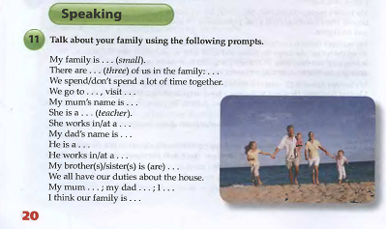
Вариант №2
Задание №1:
к теме 1.13.Хобби: Контроль грамматических навыков с.60 у.5.
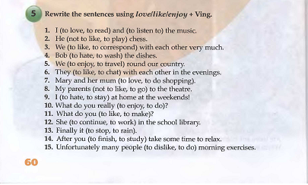
Вариант 1
Задание №2
к теме 1.14Вопросительные предложения: Контроль грамматических навыков с.73,у. 6.
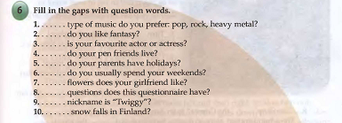
Раздел 2. Открывая мир.
Вариант 2
Задание №2
к теме 2.4. Неопределенные местоимения: Грамматическое упражнение с.95.у5.
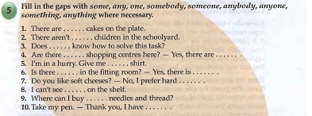
Вариант 1
Задание № 3
к теме 2.7. Степени сравнения прилагательных: с.105.у.5.
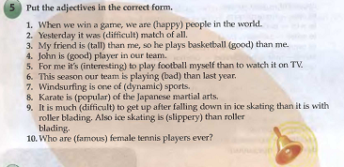
Вариант 2
Задание № 3
к теме 2.9.Видовременные формы глагола. Настоящее продолженное время: с.117 у.7.
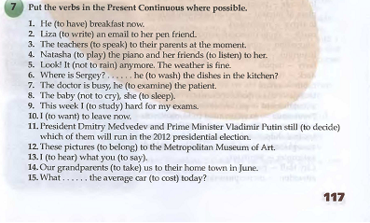
Вариант 1
Задание № 4
к теме 2.11 Москва: ее прошлое и настоящее. Контроль грамматических навыков употребления простого прошедшего времени. С.133 у.6.

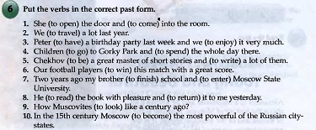

Вариант 2
Задание № 4
к теме 2.14Видовременные формы глагола. Будущее простое время. с.144 у.5.
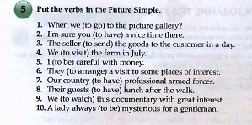
Вариант 1
Задание № 5
к теме 2.17Глагол. Страдательный залог. С.153 у.6.
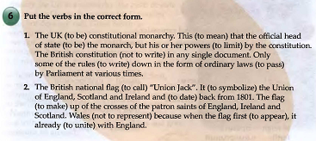
Вариант 2
Задание № 5
к теме 2.21Научно- технический прогресс. С.175 у.5.
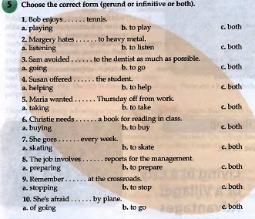

Раздел 3. Современная жизнь.
Вариант 1
Задание № 6
к теме 3.1Видовременные формы глагола. Настоящее совершенное, прошедшее совершенное и простое прошедшее время. С.189 у.5.
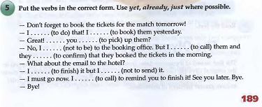

Вариант 2
Задание № 6

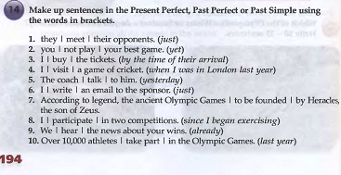
Вариант 1
Задание № 7
к теме 3.9.Человек и природа. Экологические проблемы. Контроль понимания теста. С.228 у.10.
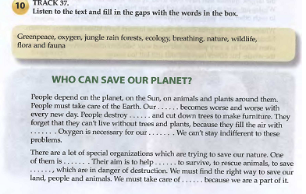

Вариант 2
Задание № 7
к теме 3.11.Отраслевые выставки. С.241 у.11
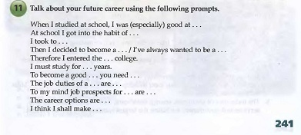

V.Контрольно- оценочные средства для промежуточной аттестации

Вариант 1

Задание 1. Переведите на русский язык хобби и увлечения:
- playing chess
- astrology
- riding motorbikes
- fashion
- fishing
Задание 2. Сопоставьте вопросы и ответы. Записать соответствующие цифры и буквы в бланк ответов (например, 1А):
A. What colour are your eyes?
B. When does your train leave?
C. Where do you live?
D. How are you?

1. At 12:00
2. Grey
3. I live in Podolsk.
4. I’m fine, thanks.
5. He is my brother.

Задание 3. Переведите на английский язык, используя слова a few, a little:
немного яблок, несколько книг, немного молока, несколько машин, несколько мальчиков, немного сахара, немного снега

Задание 4. Заполните пропуски в предложениях, выбрав подходящее по смыслу слово из списка: clothes, shoes, fashion, shopping, food, greengrocer’s.

1. There is a ________department in this shop where you can buy boots and sandals.
2 .In our___________you can buy vegetables and fruit.
3. She does the__________in their family.
4. I don’t like these shoes. They are out of__________.
5. They spend quite a lot of money on_______.
6.I enjoy going shopping for new_______.

Задание 5. Напишите сравнительную и превосходную степень для каждого прилагательного.
1.bad
2.famous
3.interesting
4.clever
5.small
Задание 6. Прочитайте текст “Nancy’sstory” и выберите правильный вариант ответа, заполните таблицу.
Nancy’s story

dog’s collar- собачийошейник
Last week, it was a nice, sunny day and I decided to eat my lunch in the park. I took my sandwiches and sat on a bench by the pond.
Two minutes later, a big brown dog appeared and looked for its owner. I couldn’t see anyone, so I looked on the for an address. Luckily, I knew the street where the dog lived so I took it home.
When I knocked at the door, I was very surprised. Willie Robbins, my favorite singer! He was really pleased to see his dog again and gave me a free ticket for his concert.
In the evening, I went to see him sing and I sat in the front row. He came on stage and smiled at me, then said “This song is for my good friend, Nancy. It’s called “Rescue me!” It was the best moment of my life!
1. The story took place… a) last week b) last month c) two minutes ago.
2. Wen Nancy saw a dog, she was… a) speaking to her friend b) listening to music c) eating her
sandwich.
3. The dog… a) ran away b) jumped on the bench c) jumped over the bench.
4. On the dog’s collar she found… a) dog’s name b) its owner’s telephone c) where the dog lived
5. Nancy… a) left the dog in the street b)called the dog’s owner c)took the dog to the owner
6. Willie Robbins was… a) a dancer b) a singer c) a doctor.
7. Willie Robbins was… to see his dog. a) pleased b) surprised c) sad
8. He gave Nancy… a) a new CD with his songs b) a ticket to the cinema c) a ticket for his concert.
9. At the concert W. Robbins… a) took Nancy on stage b)sang a song for her c) sang songs for his friends.
10. The girl was… a) happy b) bored c) sad

1 | 2 | 3 | 4 | 5 | 6 | 7 | 8 | 9 | 10

Вариант 2

Задание 1. Переведите на русский язык хобби и увлечения:
1.playing the piano
2.diving
3.rock climbing
4.swimming
5.dancing

Задание 2. Сопоставьте вопросы и ответы. Записать соответствующие цифры и буквы в бланк ответов (например, 1А):
A.How often do you exercise in the gym?
B.What is he?
C.Why do you take this book?
D.When do you get up in the morning?

1.He is a doctor.
2.At 6:15.
3.It is my pen.
4.I need to read about Chekhov.
5.Three times a week.

Задание 3. Переведите на английский язык, используя слова many, much:
много яблок, много книг, много молока, много машин, много мальчиков, много сахара, много снега.

Задание 4. Заполните пропуски в предложениях, выбрав подходящее по смыслу слово из списка: clothes, sports, uncomfortable, butcher’s, computer games, baker’s.

1.There is a _______department in this shop where you can buy trainers and sports goods.
2.In our___________you can buy bread and cakes.
3.She buys meat and poultry in the__________.
4.I don’t like these shoes. They are __________.
5.She spends quite a lot of money on_______.
6.I enjoy testing new_______.

Задание 5. Напишите сравнительную и превосходную степень для каждого прилагательного.
1.good
2.dangerous
3.green
4.happy
5.polite

Задание 6. Прочитайте текст “AnunusualHoliday” и выполните задание.
An unusual Holiday
Julie and Johnny were on holiday in Cornwall with their parents. It was the sunniest day, so they decided to go and play on the beach. They were very excited, so they ran all the way there.
At the beach, they unpacked their things. “Let’s play tennis!” said Johnny. They got out their racquets and a ball and started to play. Johnny hit the ball so hard that it went behind some rocks. Julie ran off to find it. As she looked for the ball, she saw something strange behind the rocks. It was an old wooden box. She opened it and found an old map inside.
Julie took the map to Johnny. He couldn’t believe his eyes. “This is the most exciting thing in the world! Let’s take it to the local museum”, he said. The man at the museum was very pleased. He said that it was the oldest map in the country. It showed where to find a lot of treasure.
The next day, the local newspaper interviewed Julie and Johnny about their exciting discovery. They were very proud. “Were are going to be the most famous children in our school!” they said. “This was the best holiday we’ve ever had!”
T (true) or F (false)? Fill in the table:
 |  | True | False
1 | Julie’s and Johnny parents were on a business trip in Cornwall.
2 | The children played volleyball on the beach.
3 | Johnny offered to play tennis.
4 | The ball flew behind the rocks.
5 | Julie found a box.
6 | There was an old book in the box.
7 | The children were excited.
8 | They took the map to their parents.
9 | The local newspaper wrote about the children’s discovery.
10 | The children didn’t like their holidays.

Критерии оценки контрольной работы:

Оценка «5» - 0 – 2 ошибки, все задания выполнены полностью.
Оценка «4» - 3-4 ошибок. Все задания выполнены полностью. Или 4 из 5 заданий выполнено без ошибок
Оценка «3» - 6-8 ошибок. Или 2 из 5 заданий выполнено без ошибок
Оценка «2» - задания не выполнены
Приложение 1. Ключи к контрольно- оценочным средствам для текущего контроля

Раздел 1. Мир, в котором я живу
Ключ к заданиям
Ex. 11. P. 20:
- small (big)
- (three, five…) mother…, father…, sister… and I
- –
- to the cinema, visit our friends, etc…
- Nina… etc
- teacher, worker, shop assistant…
- factory, school, etc...
- Nick, Peter…
- engineer, businessman, etc…
- plant, shop, office…
- school boy (girl), student, etc…
- –
- – cooks, knits, etc…
- repairs, etc…
- I go shopping, etc…
- friendly, etc…

Ex. 5. P. 60:
- love, reading, listening…
- doesn’t like playing
- like corresponding
- hates washing
- enjoy travelling
- like chatting
- love doing shopping
- don’t like going
- hates staying
- enjoy doing
- like making
- continues working
- stops raining
- finish studying
- dislike doing
Ex. 7. P. 62:
Watching films, performances, sporting events on TV, attending them, watching different informative, educational or environment programmes, surfing the Internet, playing computer games, listening to the radio, reading books (eBooks), painting, going in for different kinds of sports, leading an active way of life, participating in competitions, walking, shopping, cooking, keeping animals, fishing, training dogs, growing plants, caring transport
Раздел 2. Открывая мир
Ключ к заданиям
Ex. 5. P. 95:
- some
- any
- anybody
- any, some
- any
- anybody, somebody
- one
- anything
- any
- one

Ex. 5 P. 105:
- the most happy
- the most difficult
- taller, better
- the best
- more interesting
- worse
- the most dynamic
- the most popular
- more difficult
- more slippery
- the most famous
Ex. 7. P. 117:
- is having
- is writing
- are speaking
- is playing, are listening
- is not raining
- is washing
- is examining
- is not crying, is sleeping
- I’m studying
- want
- decide
- belong
- am hearing, are saying
- take
- costs
Ex. 6. P. 133:
- is opening, is coming
- traveled
- had, enjoyed
- go, spend
- is , wrote
- won
- finished, entered
- read, returned
- looked
- became
Ex. 5. P. 144:
- will we go
- will have
- will send
- will visit
- will be
- will arrange
- will have
- will watch
- will be
Ex. 6. P. 153:
- is, means, is, is limited, is not written, are written, are passed
- is called, is symbolize, is dated, is made, are not represented, appeared, had already being united

Ex. 5. P. 175:
- c
- c
- b
- a
- b
- b
- c
- a
- a
- a
Раздел 3. Современная жизнь
Ex. 5 P. 189:
I have already did, I have booked, have you already picket, I have not yet been, I have just called they have confirmed, I have already finished, I have not yet send. I will have called
Ex. 14. P. 194:
- they have just meet
- you have not yet played
- I had bought
- I had visited
- the coach talked
- I have just written
- have been founded
- I participated
- we have already heard
- took part
Ex. 10. P. 228:
- ecology
- jungle rain forests
- oxygen
- breathing
- Greenpeace
- wildlife
- flora and fauna
- nature

Ex. 11 P. 241:
- at Maths, English, Physics
- attend all lessons
- –
- Programmer Engineer
- Technical collage
- four years
- specialist, good knowledge
- are to update, to modify, to expand
- prospect, achievements
- good career

Приложение 2. Ключи к контрольно- оценочным средствам для промежуточной аттестации

Вариант 1  Ключ к заданиям | Вариант 2  Ключ к заданиям
Задание 1.  1. игра в шахматы  2. астрология  3. катание на мотоциклах  4. мода  5. рыбалка | Задание 1.  1. игра на пианино  2. дайвинг  3. скалолазание  4. плавание  5. танцы
Задание 2.  A-2  B-1  C-3  D-4 | Задание 2.  B-1  D-2  C-4  A-5
Задание 3.  A few apples, a few books, a little milk, a few cars, a few boys, a little sugar, a little snow. | Задание 3.  Many apples, many books, little milk, many cars, many boys, little sugar, little snow.
Задание 4.  1.shoes  2.greengrocer’s  3.shopping  4.fashion  5.food  6.clothes | Задание 4.  - sports  - baker’s  - butcher’s  - uncomfortable  - clothes  - computer games
Задание 5.  Bad – worse-the worst  famous-more famous-the most famous  interesting- more interesting-the mostinteresting  clever-cleverer-the cleverest  small-smaller-the smallest | Задание 5.  good-better-the best  dangerous-more dangerous-the most dangerous  green-greener-the greenest  happy-happier-the happiest  polite –more polite-the most polite
Задание 6.  a c a c c b a c b a | Задание 6.  1.F  2.F  3.T  4.T  5.T | 6.F  7.T  8.F  9.T  10.F

Лист изменений и дополнений к комплекту контрольно-оценочных средств
Дополнения и изменения к комплекту КОС на 2020-2021 учебный год по дисциплине Иностранный язык.
В комплект КОС внесены следующие изменения:
________________________________________________________________________________________________________________________________________________________________Дополнения и изменения в комплекте КОС обсуждены на заседании ПЦК _______________________________________________________
«_____» ____________ 20_____г. (протокол № _______ ).
Председатель ПЦК ________________ /___________________/

